Una vez levantado el pedido, el usuario visualizara los componentes de este, indicando la cantidad de un producto, el nombre y el precio unitario, además de datos como nombre del vendedor, el numero de la factura, la fecha en que se realiza la operación y mostrar el total o importe que el cliente deberá pagar por el pedido.
En este momento el usuario conoce el importe del pedido, y de esta manera podrá indicar al cliente el TOTAL del mismo. Para que el cliente realice el pago.
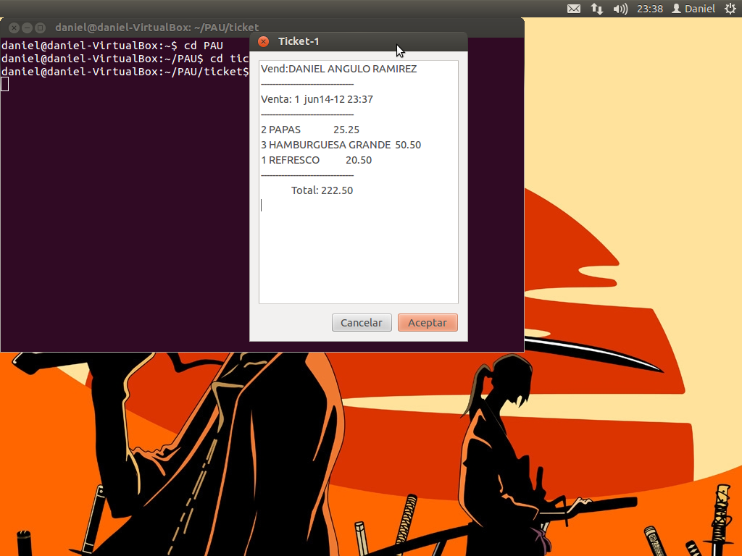
El cliente entregara una cantidad al usuario para liquidar el importe, el usuario deberá ingresar la cantidad recibida por el cliente en el campo que se indica. Y guardar la cantidad recibida en la caja.
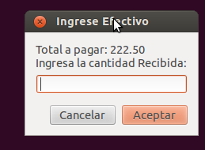
El usuario visualizara el efectivo recibido y el total del pedido, así como el cambio correspondiente si es que este existe. Posteriormente el usuario entregara al cliente la cifra indicada para el cambio.
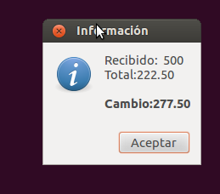
El usuario podrá visualizar un mensaje que confirma la correcta finalización en este proceso.
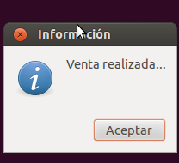

Ahora el usuario esperara a que se imprima el ticket generado para la venta realizada.
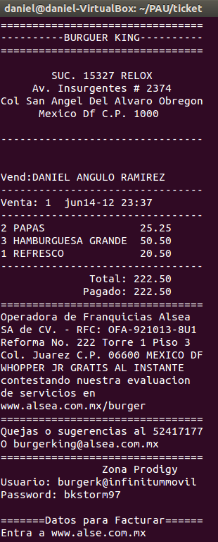
Una vez generado el ticket el sistema regresa al modulo para realizar ventas.

